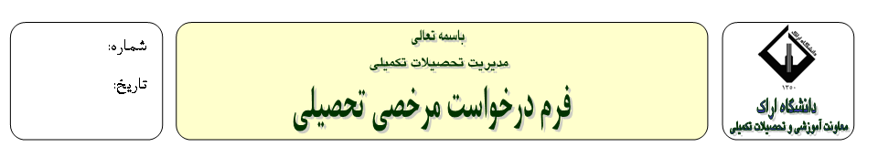

- فرم تقاضاي مرخصي تحصيلي بايد به صورت كتبي و در مهلت تعيين شده از طرف آموزش ،توسط دانشجو تكميل و به اداره تحصيلات تكميلي دانشگاه تحويل داده شود.
- تشخيص موجه بودن مرخصي با دانشگاه است، ودانشجو موظف است با مراجعه به تحصيلات تكميلي، نتيجه نهايي را دريافت دارد. در غير اين صورت، مسئول عواقب آن خواهد بود.
- الف : دانشجوي كارشناسي ارشد مي تواند حد اكثر يك نيمسال ازمرخصي تحصيلي استفاده نمايد .
ب: دانشجوي دكتري مي تواند حد اكثر دو نيمسال از مرخصي تحصيلي استفاده نمايد .
- مدت مرخصي در حداكثر مدت مجاز تحصيل دانشجو درهر مقطع تحصيلي محسوب مي شود .
- ترك تحصيل بدون كسب اجازه ،انصراف از تحصيل محسوب مي شود ودانشجوي منصرف از تحصيل ،حق ادامه تحصيل را نخواهد داشت .
- مرخصي تحصيلي دانشجويان تحصيلا تكميلي در اولين نيمسال تحصيلي امكان پذير نيست.
تذكرات مهم :
فهرست مدارك پيوست :

دلايل مرخصي تحصيلي:
نظر معاون تحصيلات تكميلي دانشكده

اين قسمت توسط دانشجو تكميل شود
نظر كارشناس اداره تحصيلات تكميلي دانشگاه

نظر مديركل تحصيلات تكميلي دانشگاه

با مرخصي تحصيلي دانشجو ___موافقت مي شود نام معاون تحصيلات تكميلي امضا ومهر
موافقت نمي شود
دانشجو تاكنون از تعداد نيمسال مرخصي تحصيلي با احتساب در سنوات وتعداد نيمسال مرخصي بدون احتساب در سنوات استفاده كرده است .
با استناد به با مرخصي تحصيلي دانشجو موافقت مي شود.
اين مرخصي بااحتساب د رسنوات تحصيلي دانشجومنظور مي شود. مخالفت
بدون احتساب
نام كارشناس امضا

نظر معاون آموزشی دانشكده

اين قسمت توسط دانشجو تكميل شود
نظر مدير گروه آموزشي يا استاد راهنما
نظر كارشناس اداره تحصيلات تكميلي دانشگاه

نظر مدير تحصيلات تكميلي دانشگاه

اينجانب به شماره دانشجويي:

دانشجوي دانشكده : رشته : گرايش : تاكنون تعداد: واحد با معدل :

راگذرانده ام ،تقاضاي مرخصي تحصيلي براي نيم سال سال تحصيلي را دارم.

امضا

با مرخصي تحصيلي دانشجو موافقت مي شود مدير گروه آموزشي / استاد راهنما امضا و مهر
موافقت نمي شود
با مرخصي تحصيلي دانشجو موافقت مي شود
موافقت نمي شود
معاون آموزشی دانشكده امضا و مهر

دانشجوي نامبرده تاكنون از نيمسال مرخصي تحصيلي با احتساب در سنوات و نيمسال مرخصي بدون احتساب در سنوات استفاده كرده است .
با استناد به استفاده دانشجو از مرخصي تحصيلي بلامانع است امكان پذير نيست .
با توجه به قوانين موجود اين مرخصي بااحتساب در سنوات تحصيلي دانشجو منظور مي شود.
بدون احتساب
نام كارشناس امضا

با توجه به مطالب فوق و دلايل ذيل با مرخصي تحصيلي دانشجو موافقت مي شود
مخالفت مي شود

توضيح ضروري : امضا و مهر

